

**Katedra Informatyki Stosowanej**

**Kierunek Informatyka**

**Dokumentacja projektu**

Przedmiot : **Szkolenie Techniczne 1**

**Tytuł projektu :**

**Aplikacja mobilna - Gra**

Prowadzący :

Dr inż. Leszek Gajecki

Wykonawca :

Rafał Mroczka

w64161

4IIZ / GL01

**Rzeszów 2022**

**Spis treści**

**1. Opis założeń projektu** 3

**2. Specyfikacja wymagań** 3

**3. Harmonogram realizacji projektu (Diagram Gantta)** 4

**4. Opis techniczny projektu** 4

**5. Github** 4

# **1. Opis założeń projektu**

Jest to gra mobilna stworzona na system Android. Gra polega na wydobywaniu surowców (drewna i kamienia) za pomocą kopalni, które trzeba zbudować i stosunkowo ulepszać, aby uzyskać jak największy przychód, oraz na osiąganiu coraz wyższych poziomów naszej postaci i pokonywaniu coraz to silniejszych potworów, aby ostatecznie zmierzyć się z najsilniejszym i przejść grę.

Gra zaczyna się z niewielką ilością drewna i kamienia, który wystarczy do wybudowania Tartaku oraz Kopalni, aby móc pozyskiwać te surowce. Niestety nie ma możliwości wydania ich w inny sposób, gdyż nie można by wtedy kontynuować gry.

Nie ma możliwości przegrania w tę grę. W momencie gdy przegramy walkę z potworem, istnieje możliwość zregenerowania sił w domu, niestety zajmuje to trochę czasu.

Projekt ma na celu stworzenie prostej dla gracza gry, w której wcieli się on w wirtualnego wojownika walczącego z potworami. Gra w obsłudze będzie bardzo prosta i przejrzysta dla gracza, jednak będzie wymagała nieco sprytu i taktyki, aby bez problemów przebrnąć przez coraz trudniejsze etapy wędrówki.

Będzie możliwość wytwarzania pancerzy oraz broni, zdobywania różnych surowców (np. Miedź lub Srebro), brania udziału w wyprawach, które będą dużo trudniejsze niż walki z potworami, oraz możliwość kombinacji różnych umiejętności w walce.

# **2. Specyfikacja wymagań**

**2.1 Wymagania funkcjonalne**

* Zagrać może każdy, kto posiada telefon oraz system Android
* Można zdobywać surowce bez limitu
* Gracz wybiera jak chce rozwijać swoją postać
* Gracz może walczyć z potworami i zdobywać doświadczenie, oraz osiągać wyższe poziomy, przez co staje się silniejszy
* W sklepie za monety można kupować przedmioty
* W hucie, można przetapiać kamień i drewno na monety
* W Zakładce moce, można rozwijać umiejętności postaci

**2.2 Wymagania niefunkcjonalne**

* Prosta obsługa aplikacji
* Internet nie jest wymagany do działania aplikacji
* Gra, z każdym naszym ruchem zapisuje postęp jakiego dokonaliśmy, ponownie uruchomienie nie resetuje postępu gry

# **3. Harmonogram realizacji projektu (Diagram Gantta)**

Harmonogram, który pokazuje ile dni zajęło wykonanie poszczególnego punktu projektu.

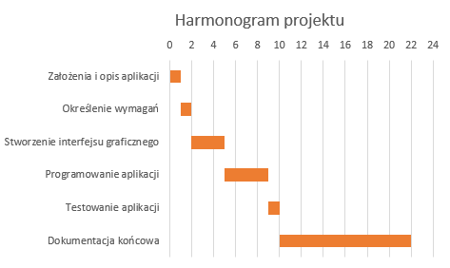

*Rys. 2 Harmonogram realizacji projektu (Diagram Gantta.*

# **4. Opis techniczny projektu**

Projekt został przygotowany w języku programowania C# w środowisku Unity, wykorzystując programowanie obiektowe oraz interfejs graficzny.

* Unity 2020.3.14f1
* Język Programowania C#
* Pisanie kodu w programie Visual Studio Code
* Programowane na systemie operacyjnym Windows 10.

# **5. Github**

Wszystkie pliki .java znajdują się na Githubie pod adresem :

<https://github.com/MroczkaR/ProjectX.git>